«Добро.Центры» появятся в каждом городе России к 2024 году

Социальная франшиза «Добро.Центров» - это готовые инструменты и технологии для развития общественных инициатив. Франшиза включает в себя набор стратегических, методических и управленческих решений, которые легко адаптируются под потребности организаций.
К 2024 году планируется открыть 1117 «Добро.Центров» в городах России. Работа «Добро.Центров» будет базироваться на портале DOBRO.RU – экосистеме IT-сервисов, которая помогает развивать волонтерство с 2016 года. Подать заявкуна получение франшизы можно на сайте https://center.dobro.ru.
Обладатели франшизы смогут получить:
- сопровождение деятельности организации на всех этапах развития;
- доступ к CRM-системе и другим сервисам платформы DOBRO.RU;
- ежегодное обучение сотрудников и полный комплект необходимых образовательных программ и методик;
- PR и информационную поддержку, в том числе — доступ к базе лучших региональных практик;
- помощь в упаковке продуктов для привлечения спонсоров и партнеров;
- пакет маркетинговых инструментов, включая права на использование бренда.
«Добро.Центры» будут предоставлять помещения НКО, развивать образовательные программы, консультировать граждан и помогать в реализации социальных проектов.
В декабре 2021 года в Москве пройдет первая конференция «Добро.Центров» – ключевое событие для волонтерского сообщества. Участие в конференции примут 500 представителей бизнеса, некоммерческих и образовательных организаций, государственных учреждений, а также заинтересованные в развитии инфраструктуры волонтерства и благотворительности граждане в возрасте от 18 лет
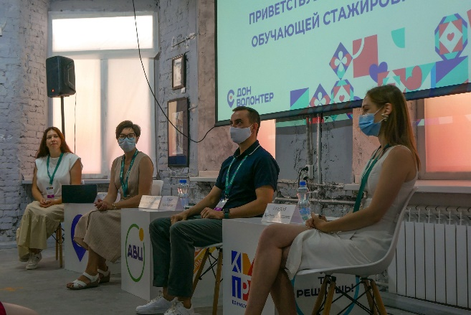
Информационная справка:
Ассоциация волонтерских центров – крупнейшая волонтерская организация
в России. Она объединяет 164 организаций-членов из 85 регионов РФ. При помощи более 1100 волонтерских организаций реализует федеральные программы, где задействовано более 1 миллиона добровольцев.

